
地域子育て支援拠点事業
おひさまひろば 発行
２０１６年 ３月号
《連絡先》（２月２２日発行）
こぶし今里保育園
高松市今里町１丁目７－２
℡：(087) 834―1946

おひさまだより
今年度、あと１ヶ月を残すのみとなりました。幼稚園や保育園に入学したり、お母さんはお仕事をスタートしたり、いろいろ生活が変化する季節でもありますね。ドキドキ・ワクワク、気持ちはいろいろだと思います。
おひさまひろばで出会い、仲良くなった人達とのお別れはさみしいですが、新しい環境へのスタートを心から応援しています。
子育て仲間と共に、これからも楽しく子育てしてくださいね。
また、おひさまに遊びに来てください。待っています。

こぶし今里保育園・
マルヨシセンター
今里店
香川銀行
今里支店
こう歯科科
今里
中央公園
集会所

★

おひさま


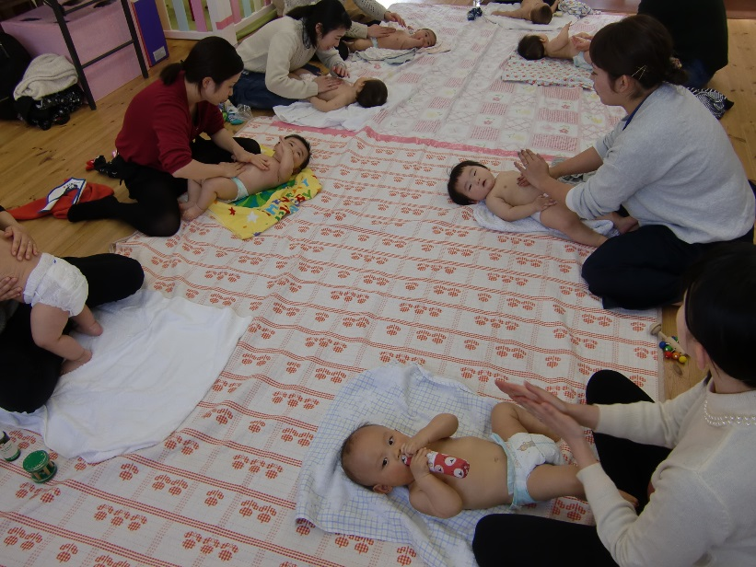
✿ ４月のおたよりは３月２２日（月）発行です。
～ベビーマッサージ～
裸になって、たっぷりオイルをつけてやさしくマッサージ。赤ちゃんの肌にふれることで、お母さんたちの表情がさらに、やさしくやわらかくなってきます。スキンシップって、大切ですね。
これを機に、ベビーマッサージするよ！と構えるのではなく、日常のおむつ替えやお風呂上がり等で赤ちゃんの体にふれあう機会を作ってもらえると嬉しいです。

対 象： 保護者と０歳の赤ちゃんから3歳のお子さん
時 間： 月～土曜日（祝日を除く） １０：００～１６：００
（１２：００～１３：００は一旦閉館します）
場 所： こぶし今里保育園幼児棟２階『おひさまひろば』
利用料： 一日（親子で） １００円
★の日は、予約制（時間）になっています。

行事予定表には、午前中の主な活動について場所や時間、内容を書いています。昼からは、13時から16時までおひさまひろばで自由に遊んでいます。15時半からはお楽しみタイム（体操・絵本や紙芝居の読み聞かせ・手遊び等）をしています。

★おひさまひろば ご利用のおやくそく★

＊受付を済まされた後、お子さまに名札をおつけください。
＊館内で飲食はできません。
お茶やミルクはＯＫです。ミルクを作るお湯は用意しています。
＊ゴミはお持ち帰りください。
＊駐車スペースは７台です。徒歩や自転車などでおこしください。
＊わからない事や困ったことは、遠慮なくスタッフに声をかけてください。
～一時保育のご案内～
普段お子さんを家庭で保育している保護者の方の、一時的な傷病・入院・災害・事故や就労 または、育児等に伴う心理的・肉体的負担の解消等のため、お子さんを保育所でお預かりします。
お問い合わせ先
ＴＥＬ０８７－８３４－１９４６

